

UNIVERSIDAD NACIONAL AUTONOMA DE MÉXICO

FACULTAD DE ESTUDIOS SUPERIORES CUAUTITLAN

COMERCIO ELECTRONICO

PROFESORA: KARINA SIMÓN FARFÁN
GRUPO: 1901

DOCUMENTACION DEL SITIO WEB

EQUIPO:
- GONZALEZ ALVAREZ AXEL MANUEL
- GUEVARA DESIDERIO PAOLA
- ZENTENO MUCIÑO ANGEL EDUARDO

Planeación

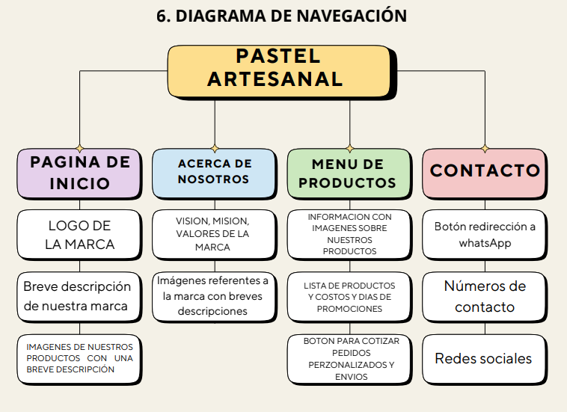

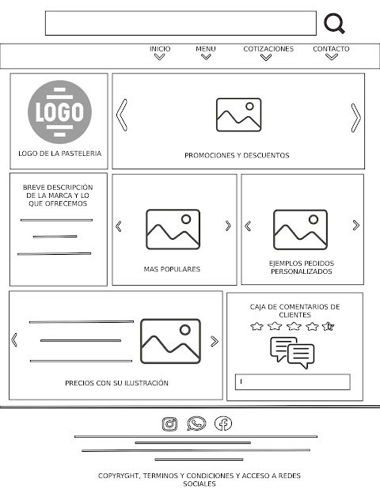
Wireframe - Mi-Fi

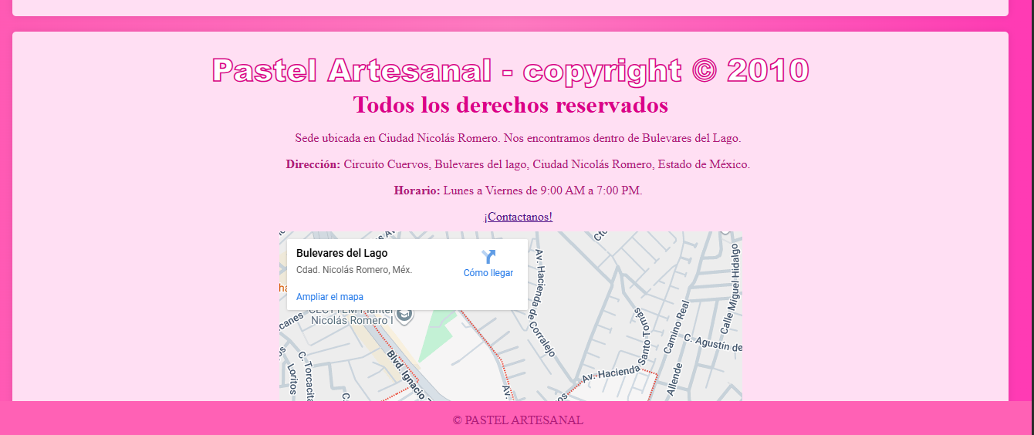
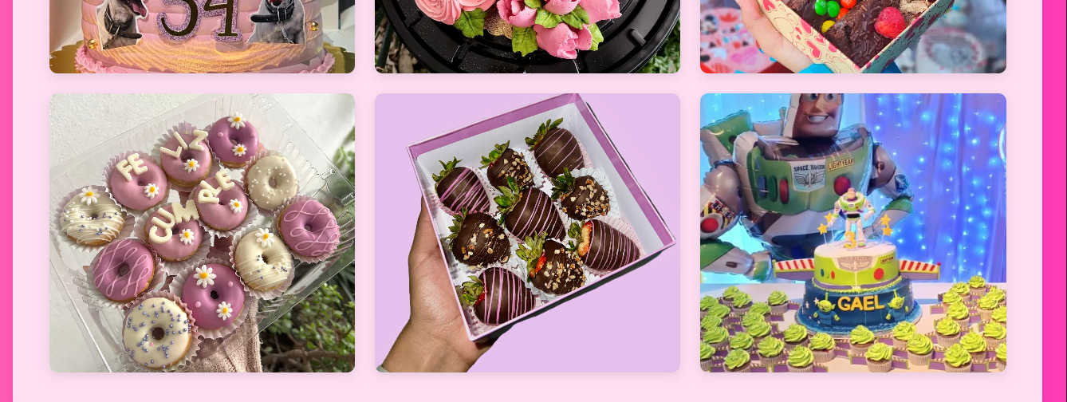
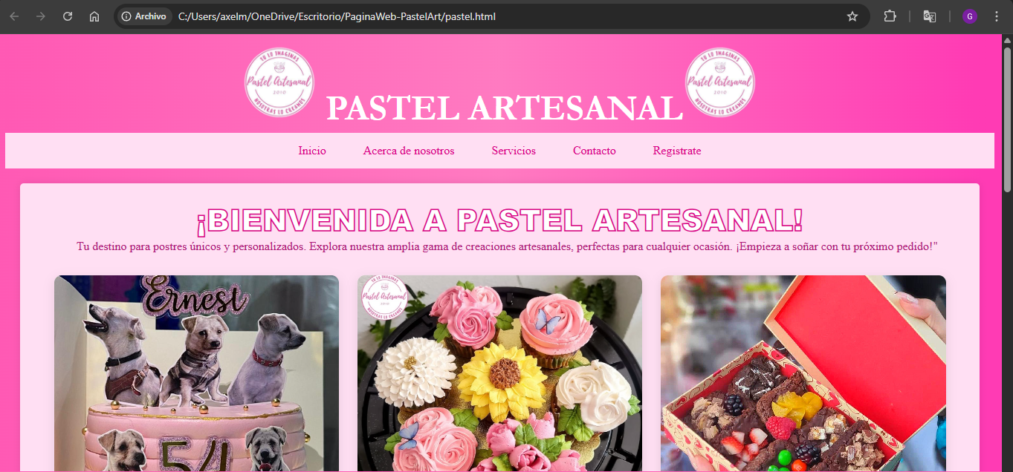
Wireframe - Hi-Fi

